Koop Je Eigen Grubbehoeve
nieuwsbrief nr.8, juni 2003

LEDENVERGADERING
Eerstkomende ledenvergadering is maandag 23 juni om 20.00 uur in de Blauwe Zaal van Grubbehoeve

personeelsnieuws
Steef Voorn is de opvolger van Peter v.d. Weide als opzichter voor de Grubbehoeve en de komende renovatie. Mechtild Linssen zal 1 juli als projectleidster vertrokken zijn. Haar opvolgster is Sabine Renders.

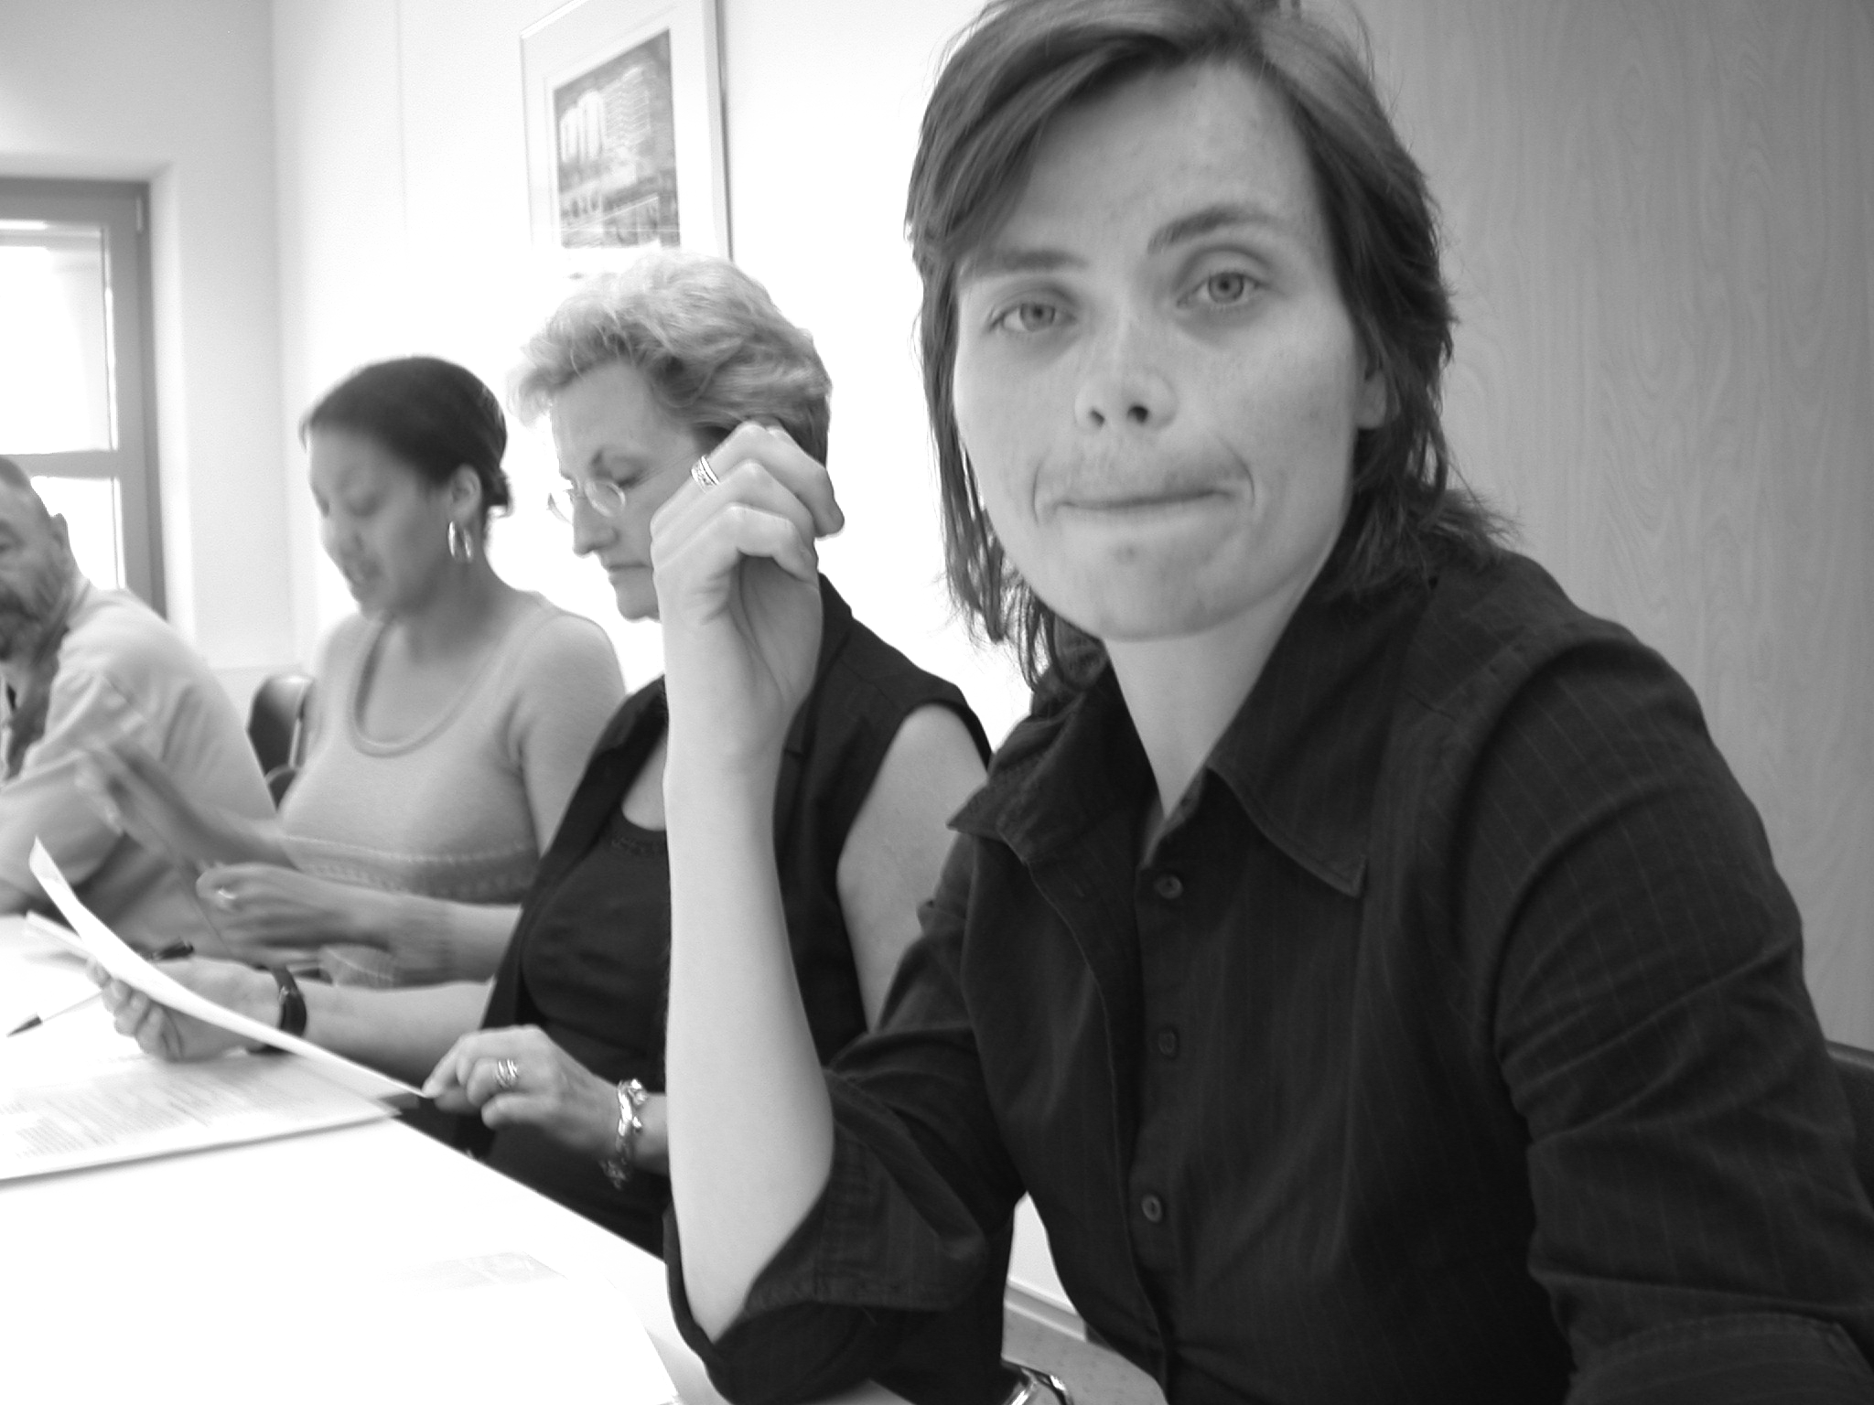

inpandige renovatie
Mechild Linssen is de afgelopen weken hard bezig geweest om de inpandige renovatie mooier te maken. De foeilelijke geplastificeerde mdf-platen tegen de kozijnen en achter de verwarming zijn in ieder geval uit haar plannen verdwenen. Er is nu sprake van gelakt mdf en de KJEB mag kiezen voor een duurdere houtsoort, namelijk oukume.
De leidingen gaan verder beter lopen, dus minder in het zicht, en er komen mooiere kokers voor deze leidingen.
De bouwcomissie zal deze week besluiten wat ze jullie gaat aanbevelen. We zullen met een goed eisenpakket komen, dat we op de vergadering van 23 juni aan jullie zullen voorleggen.
Op de 23ste hopen we ook de prijs te hebben voor de aanleg van de cv/buizen in of op de vloeren. Dat wordt dan een optie voor de mensen die het willen.

nieuw grunder
Verleden week dinsdag was de informatie-avond over de plannen voor het gebied Grunder. De zaal in de Nieuwe Stad, een kerk, was vooral gevuld met mensen van de zogenaamde grote 3, ofwel de bewoners van Gouden Leeuw, Groenhoven en Geerdinkhof. Vanuit de Grubbehoeve waren er alleen KJEB-ers, een stuk of 6.
In het nieuwe plan voor Grunder komen op de plek van de huidige flat, die momenteel dus gesloopt wordt, eengezinswoningen en appartementen/gebouwen. Naar onze kant toe zijn dat een aantal bouwblokken die in hoogte variëren, ook per blok, en een soort open muur vormen tussen de Grubbe en Grunder.
Tussen deze blokken en ons gebied komt een groenstrook van 60 meter breed met daarin een sloot.
De sloot is bedoeld om het water op te vangen, dat straks nog meer dan nu naar boven komt, als Grunder flink bestraat wordt. De sloot moet tevens voor doorstroming van het water bij Grubbehoeve zorgen, want nu is dat vooral dood water, met dus weinig helderheid, weinig planten en een soort vis, de grondwoeler, ofwel baars en karper.
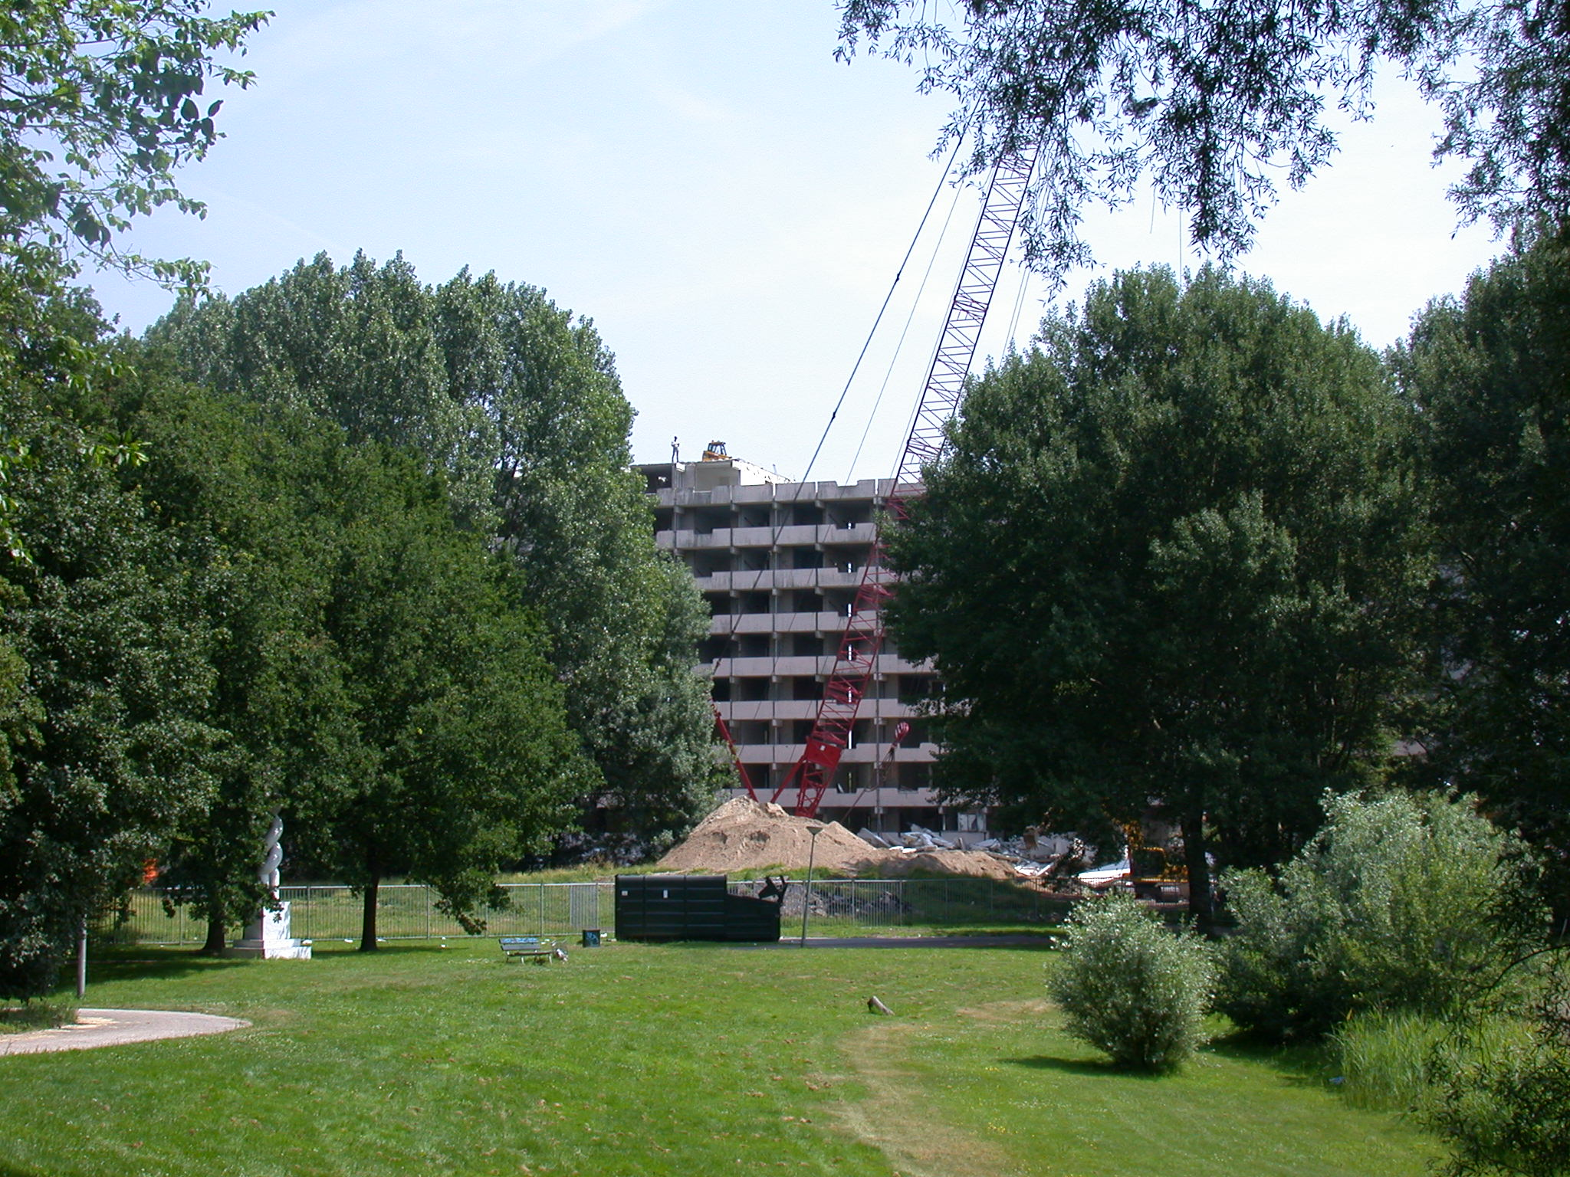
Sloot heeft echter alleen zin als hij over het grondgebied van Gouden Leeuw en Groenhoven kan worden door getrokken naar het water achter deze flatgebouwen. Anders komt er alleen nieuw dood water bij.
De grote 3 zijn natuurlijk tegen, want ze willen dat hun gebied zoveel mogelijk een enclave blijft, afgesloten van de rest van de Bijlmer. En hun grond is hun grond, en als je dan zegt dat een sloot ook ´groen´ is zeggen ze, dat een sloot nat is.
Het alternatief voor de sloot is evenwel meer grond opofferen bij de Grubbezee, eventueel inclusief het mooie laantje langs die zee, en dat zien wij natuurlijk weer niet zitten. En dan hebben we nog altijd geen doorstroming.
Volgende week mogen we op de plannen inspreken. Op de ledenvergadering zullen we vertellen wat we dan gaan zeggen en natuurlijk mogen jullie daar commentaar op geven.

Op de foto: de sloop van Grunder, gezien vanaf ingang bij lift C.

